AVANCE 2 – TALLER 3
Análisis Bivariado y Pronósticos

Probabilidad y Estadística – Cuarto Semestre

Dataset: Connacionales inscritos en el Registro Ciudadano en Línea
Registros analizados: 590,879 | Periodo: Feb. 2013 – Dic. 2025 (155 meses)

1. Correlación de Pearson entre Variables Cuantitativas
El dataset posee 4 variables cuantitativas: Edad (años), Cantidad de personas, Latitud y Longitud. Se calculó la matriz de correlación de Pearson (N = 590,872):
 | Edad | Cant. Pers. | Latitud | Longitud
Edad | 1.0000 | -0.0329 | -0.0387 | -0.0038
Cant. Pers. | -0.0329 | 1.0000 | -0.0197 | 0.0105
Latitud | -0.0387 | -0.0197 | 1.0000 | -0.0269
Longitud | -0.0038 | 0.0105 | -0.0269 | 1.0000

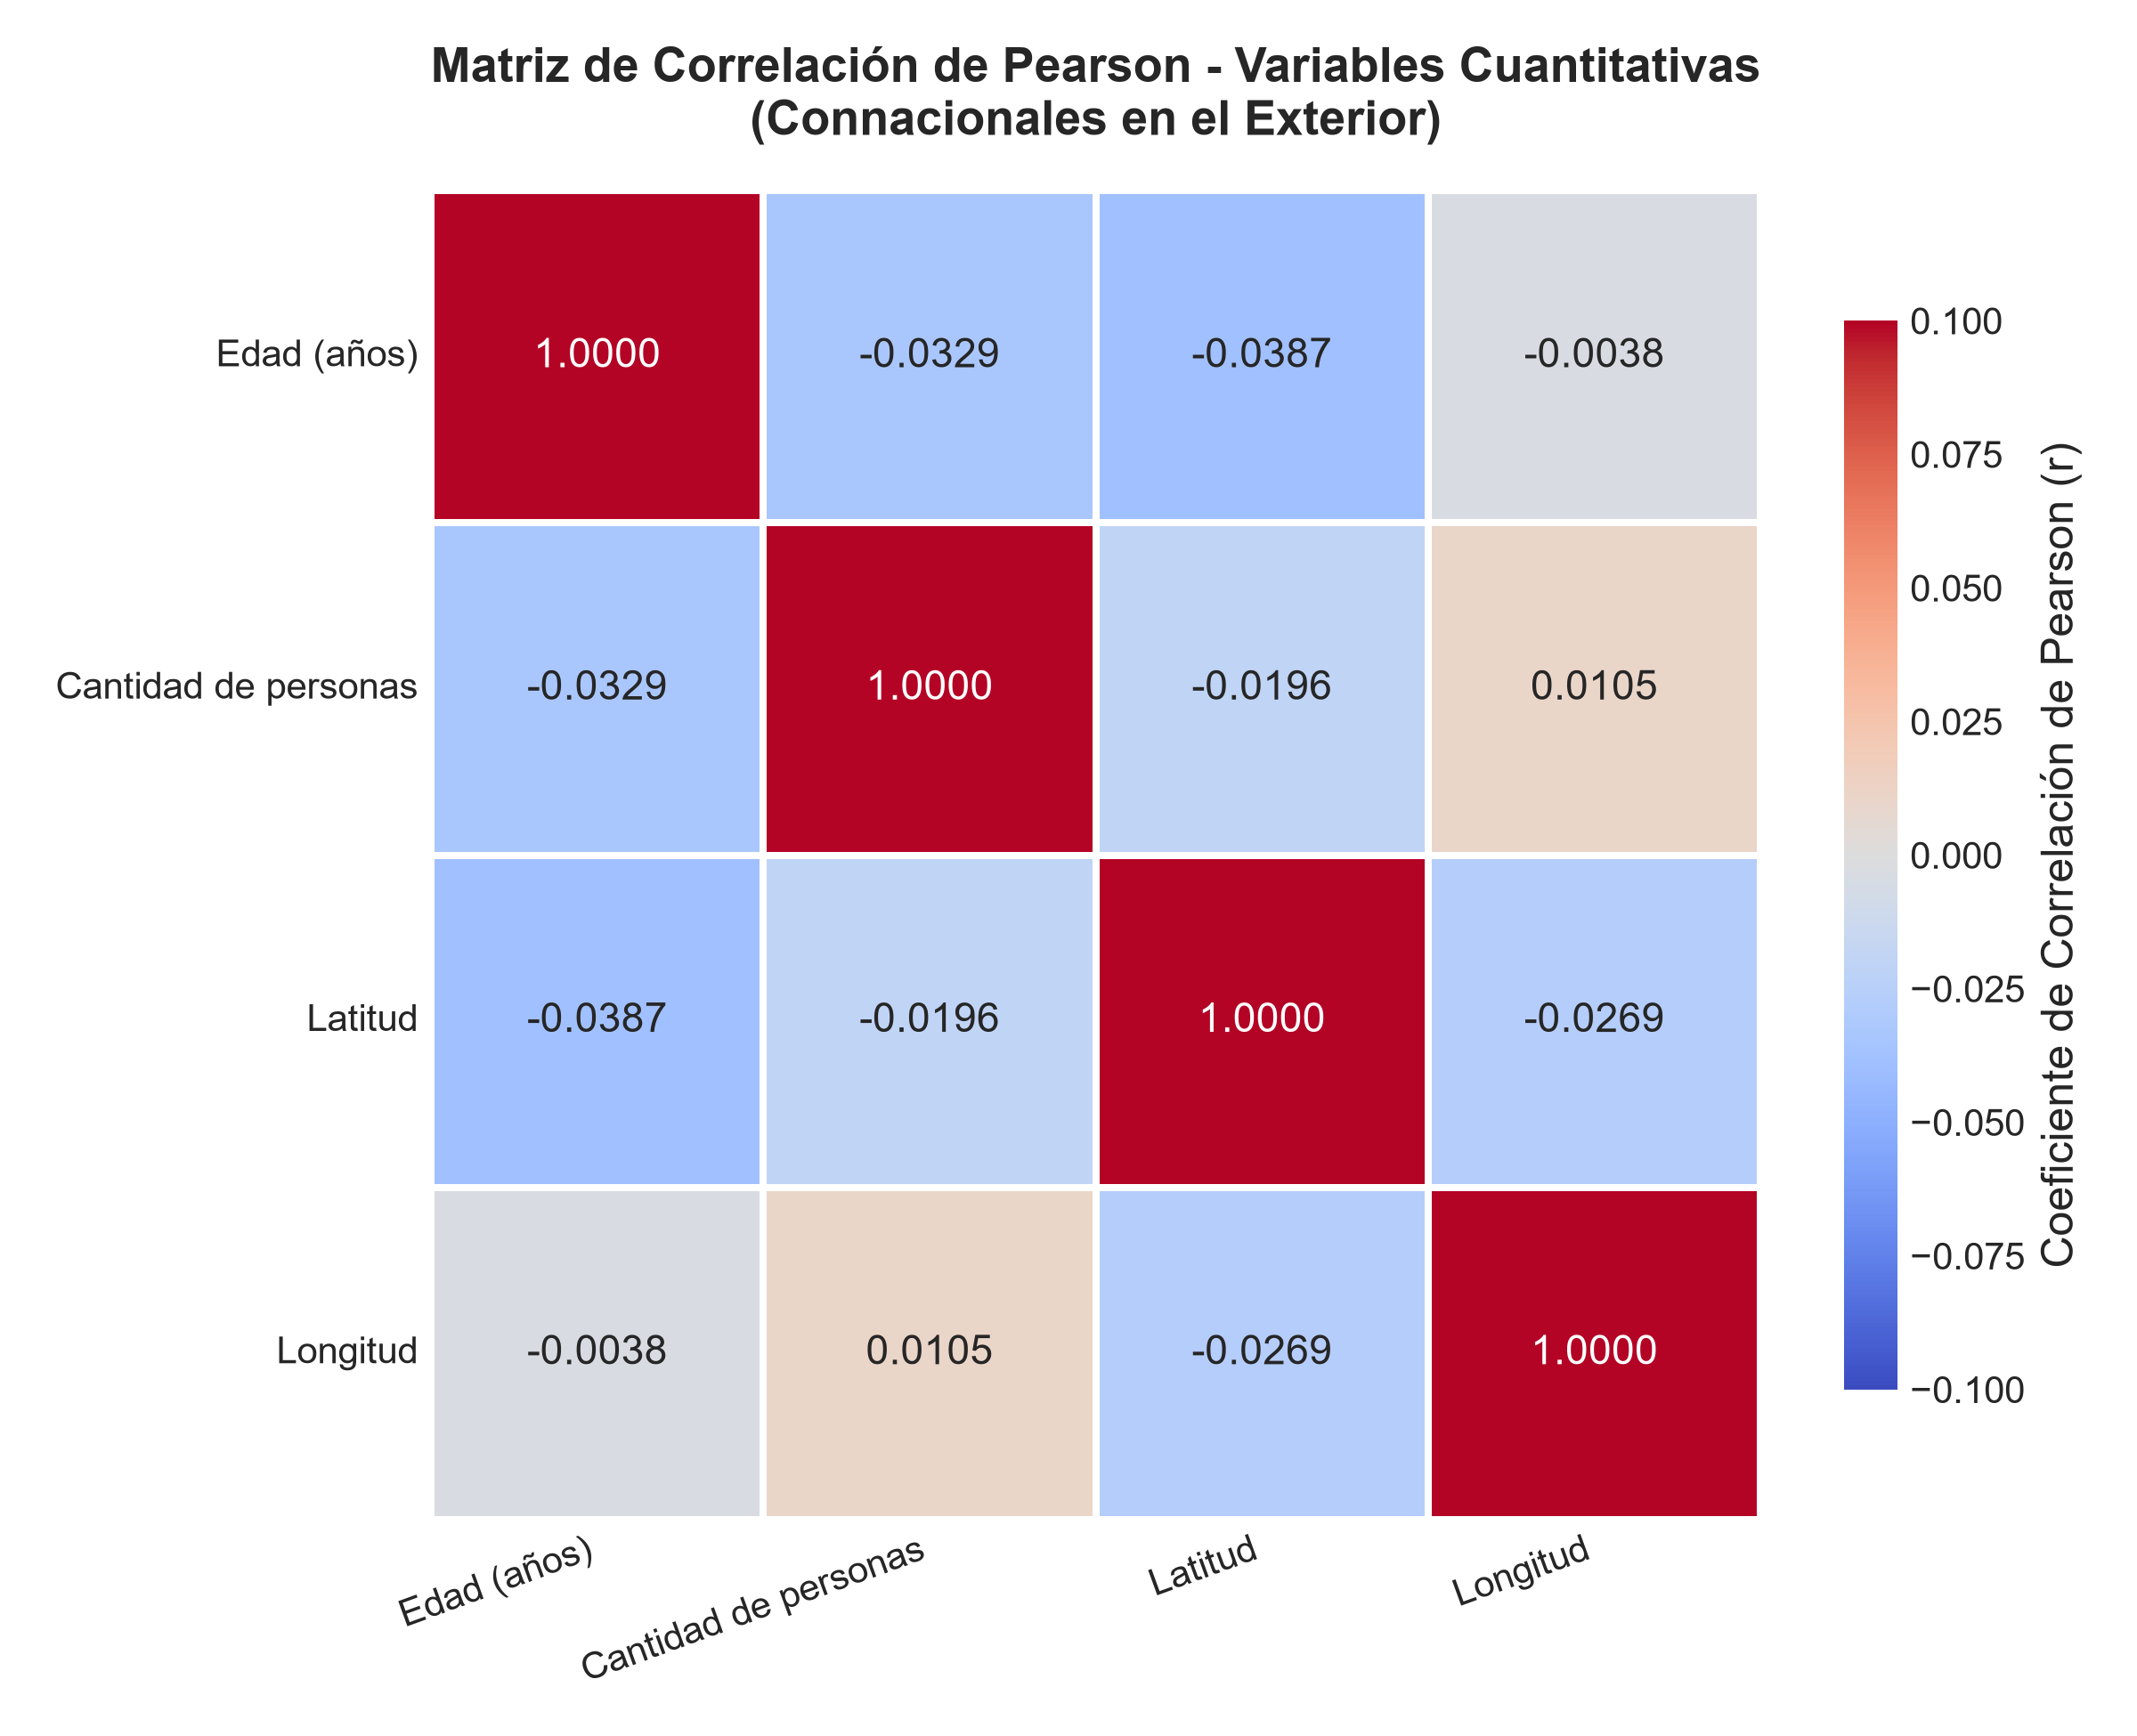
Figura 1. Mapa de calor – Matriz de correlación de Pearson.
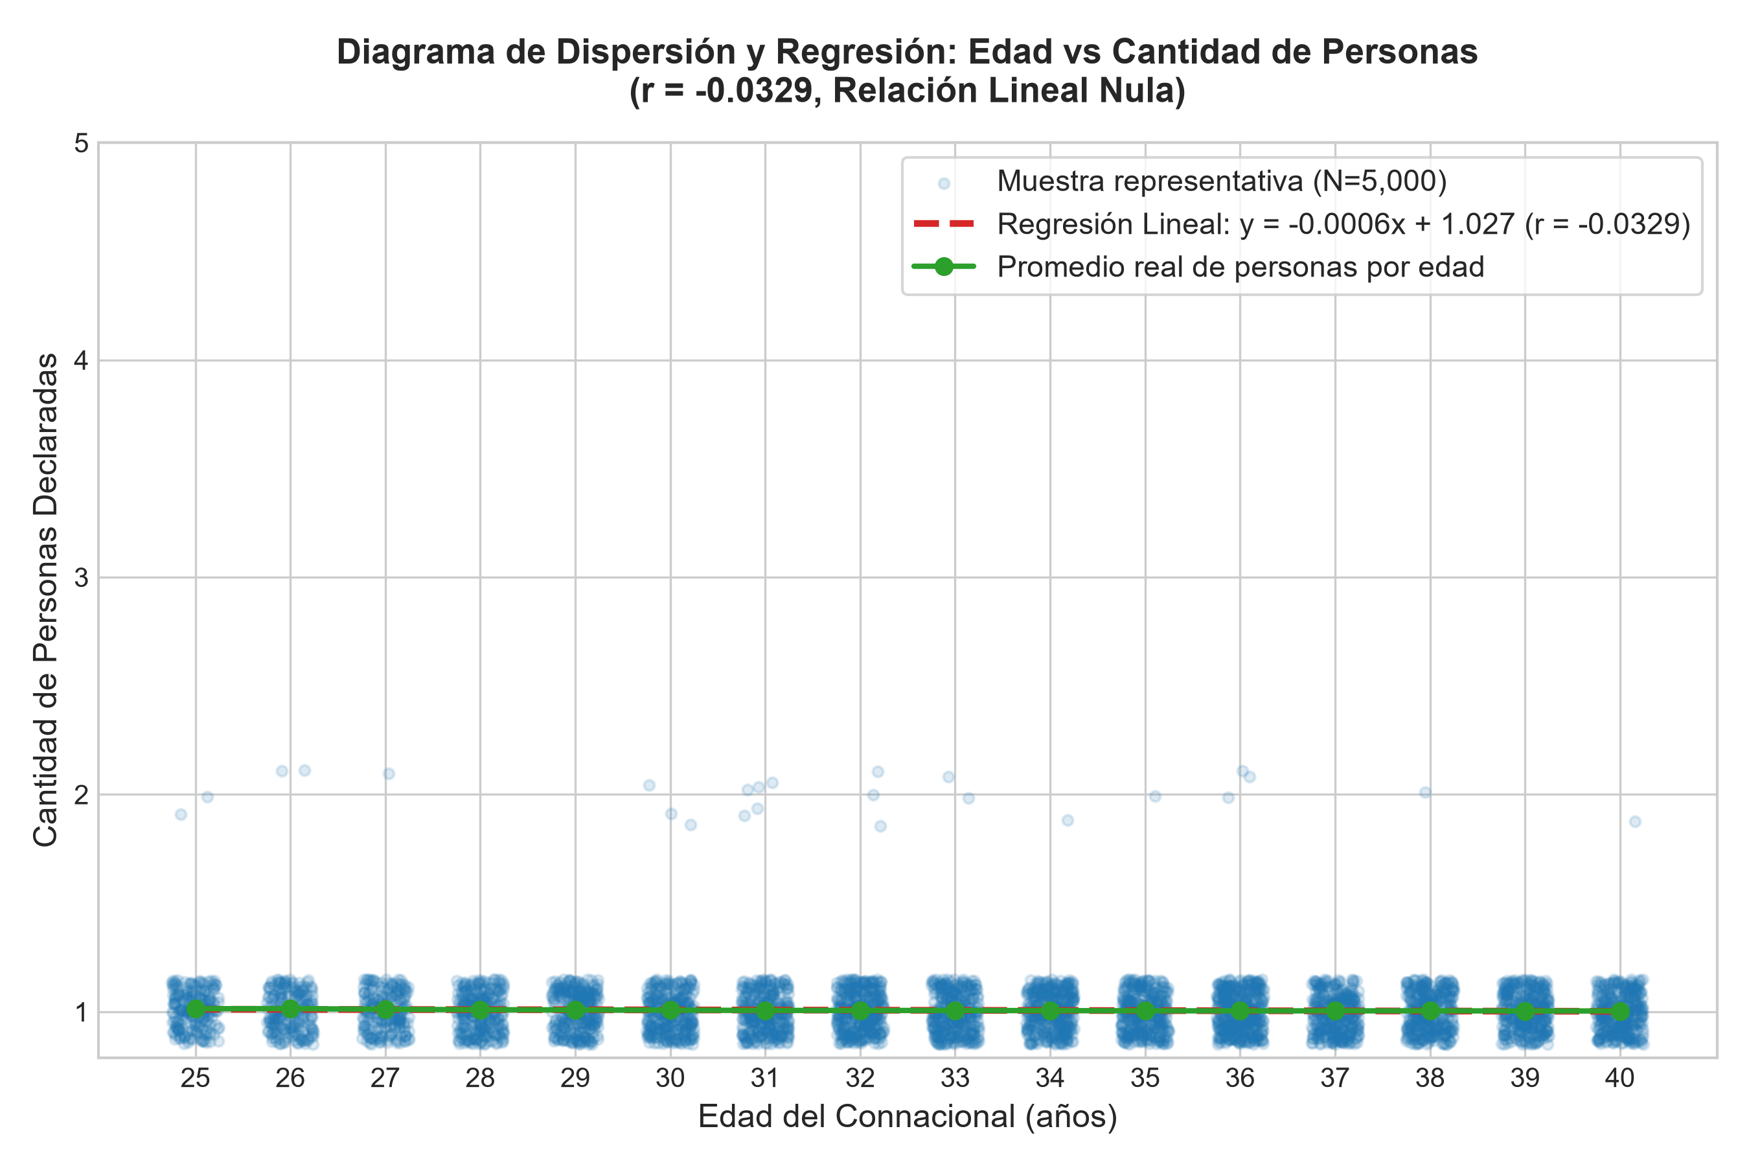
Figura 2. Dispersión Edad vs Cantidad de personas con regresión lineal.

Interpretación
Todos los coeficientes son cercanos a 0 (|r| < 0.04), lo que indica ausencia total de relación lineal entre las variables. En particular, Edad vs Cantidad de personas presenta r = -0.033 y R² = 0.11%, es decir, la edad no influye en si la persona se registra sola o acompañada. Aunque el p-valor es significativo (p < 0.001), esto se debe al gran tamaño muestral; el efecto real es despreciable.

2. Diagrama de Cajas por Grupos (Cuantitativa vs Cualitativa)
Variable cuantitativa (Y): Edad | Variable cualitativa (X): Nivel Académico
Nivel Académico | N | Media | Mediana | Desv. Est.
PRIMARIA | 13,069 | 33.3 | 34.0 | 4.42
BACHILLERATO | 158,977 | 32.6 | 33.0 | 4.38
TÉCNICA PROF. | 38,778 | 32.9 | 33.0 | 4.26
TECNOLÓGICA | 20,474 | 33.0 | 33.0 | 4.17
PROFESIONAL | 94,355 | 33.5 | 34.0 | 4.02
ESPECIALIZACIÓN | 10,461 | 35.2 | 36.0 | 3.61
MAESTRÍA | 22,419 | 34.4 | 35.0 | 3.92
DOCTORADO | 3,288 | 35.6 | 36.0 | 3.49

Prueba ANOVA: F = 1,281.67 | p < 0.0001 → Se rechaza H₀, las medias difieren.
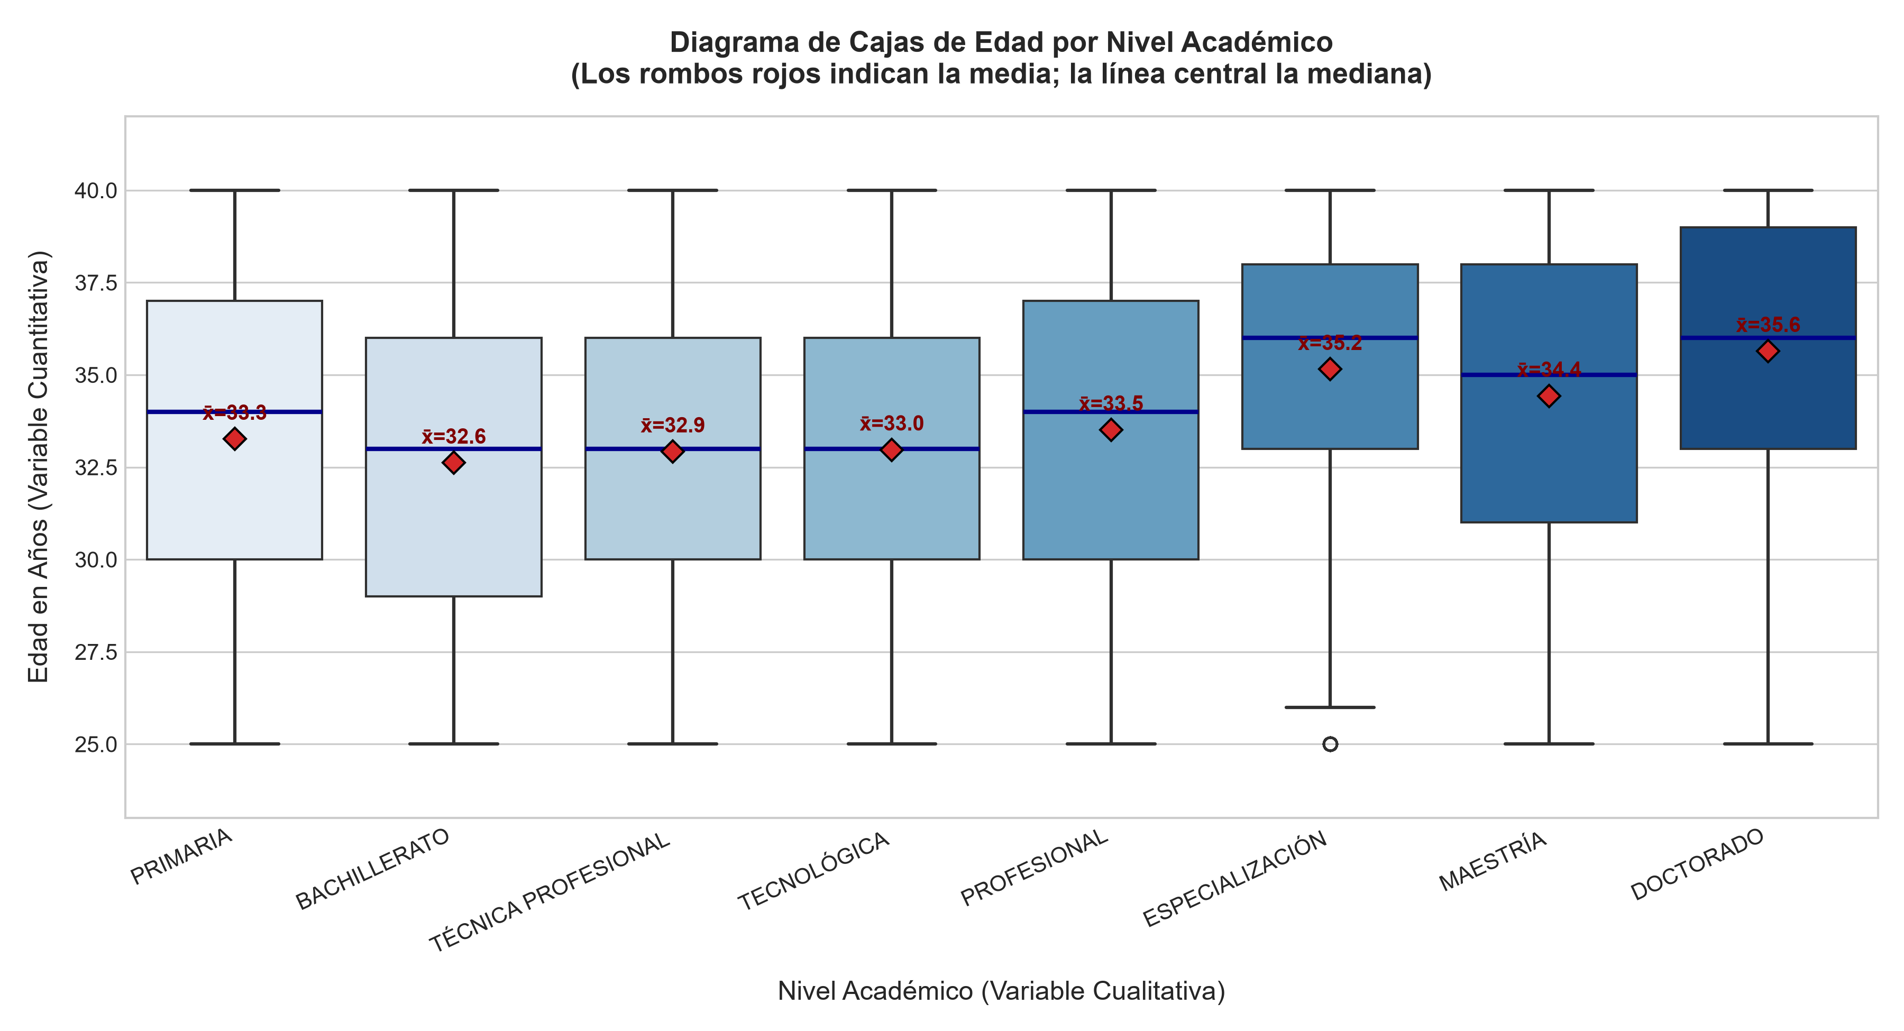
Figura 3. Boxplot de Edad según Nivel Académico.

Interpretación
A mayor nivel educativo, mayor edad promedio: Bachillerato (32.6 años) vs Doctorado (35.6 años). Esto refleja los años adicionales de formación que requieren los posgrados. Los niveles de posgrado presentan cajas más compactas (menor dispersión), indicando concentración en edades de 33-39 años.
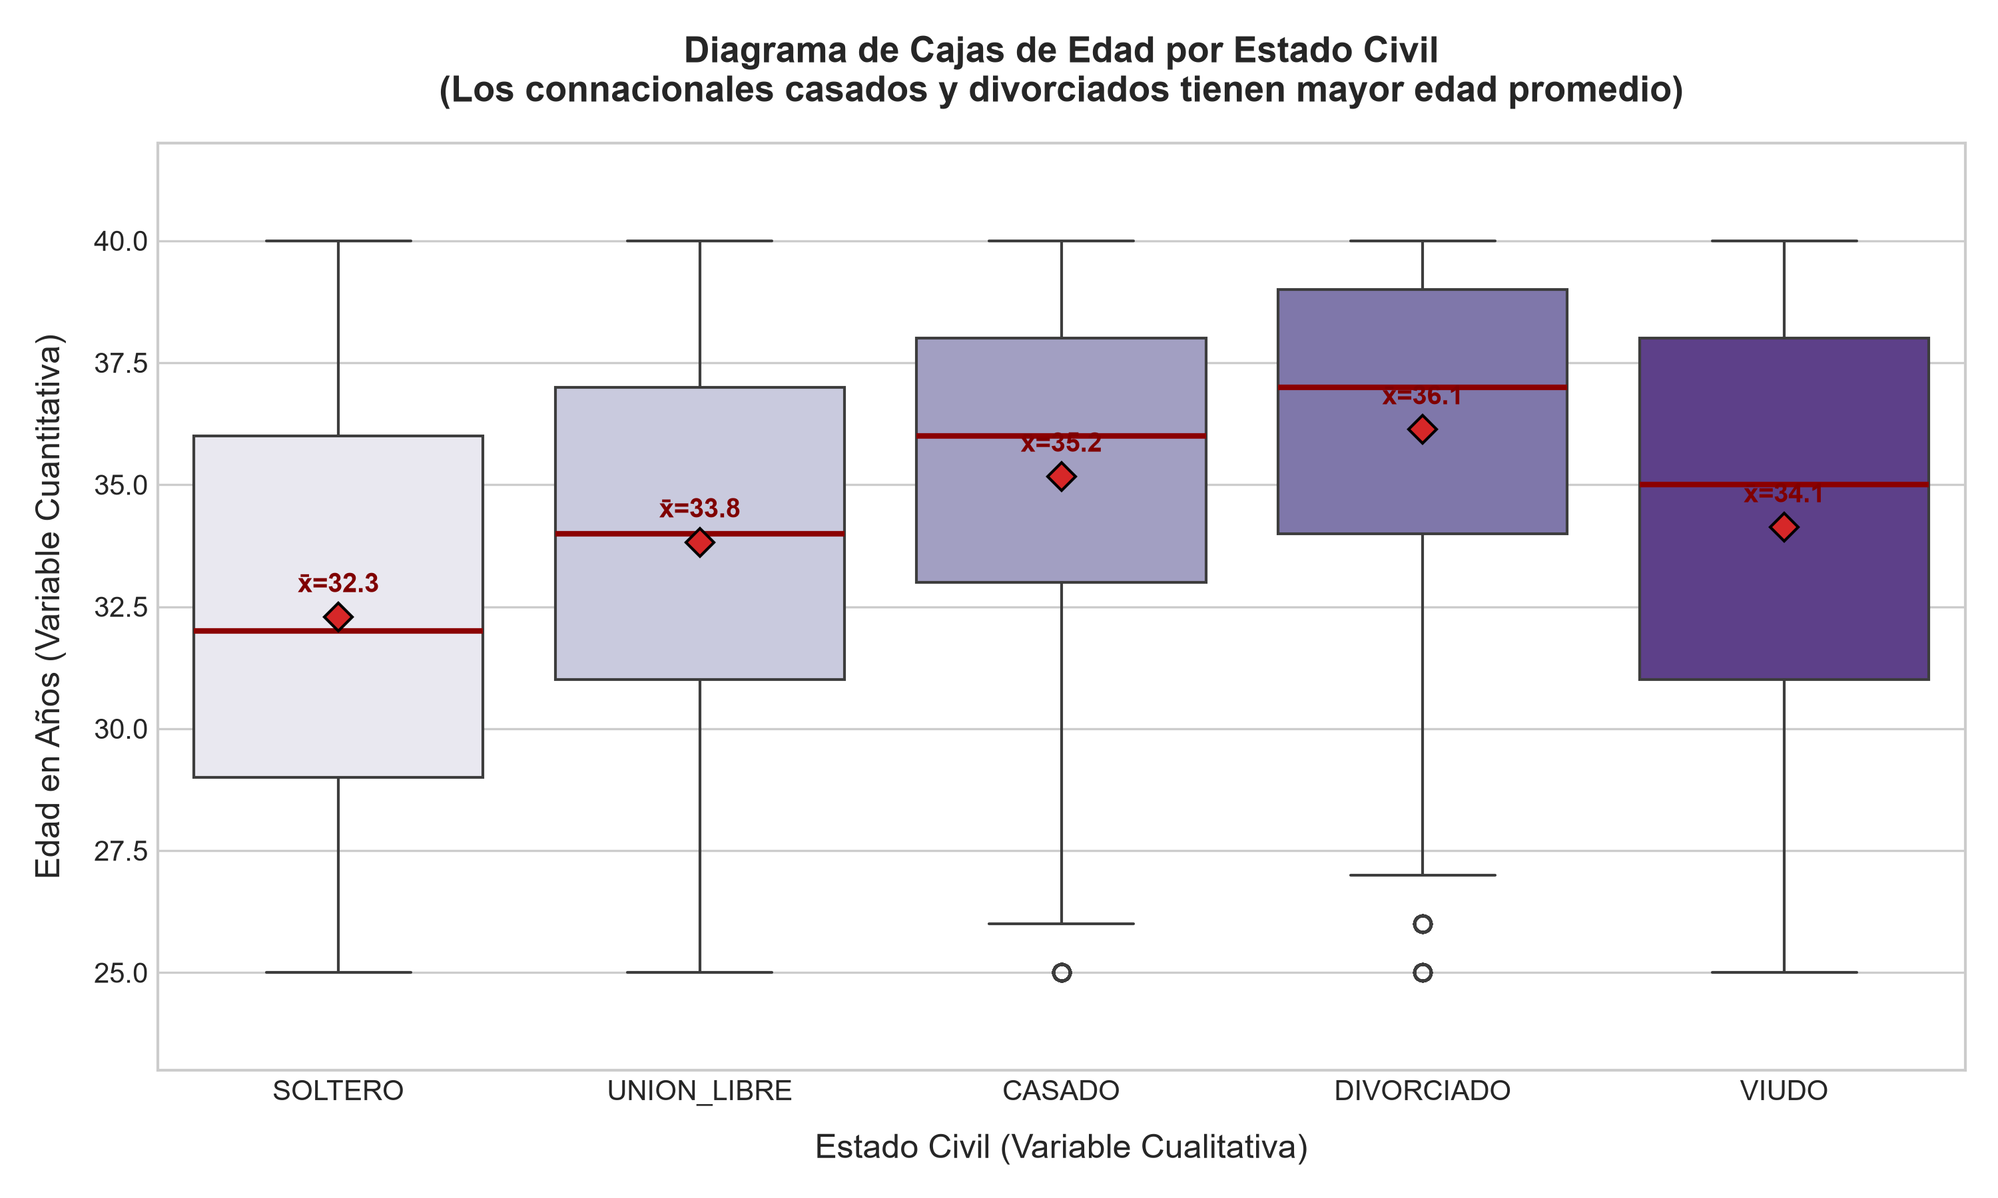
Figura 4. Boxplot de Edad según Estado Civil.
De forma complementaria, los solteros son los más jóvenes (media 32.3 años) y los divorciados los de mayor edad (36.1 años).

3. Tabla Cruzada y Barras Apiladas (2 Variables Cualitativas)
Variables seleccionadas: Nivel Académico × Sexo (N = 361,724 registros).
Nivel Académico | % Femenino | % Masculino
PRIMARIA | 39.8% | 60.2%
BACHILLERATO | 46.5% | 53.5%
TÉCNICA PROF. | 59.0% | 41.0%
TECNOLÓGICA | 52.5% | 47.5%
PROFESIONAL | 59.5% | 40.5%
ESPECIALIZACIÓN | 62.2% | 37.8%
MAESTRÍA | 59.7% | 40.3%
DOCTORADO | 46.2% | 53.8%

Chi-cuadrado: χ² = 6,530.53 | gl = 7 | p < 0.0001 | V de Cramér = 0.134
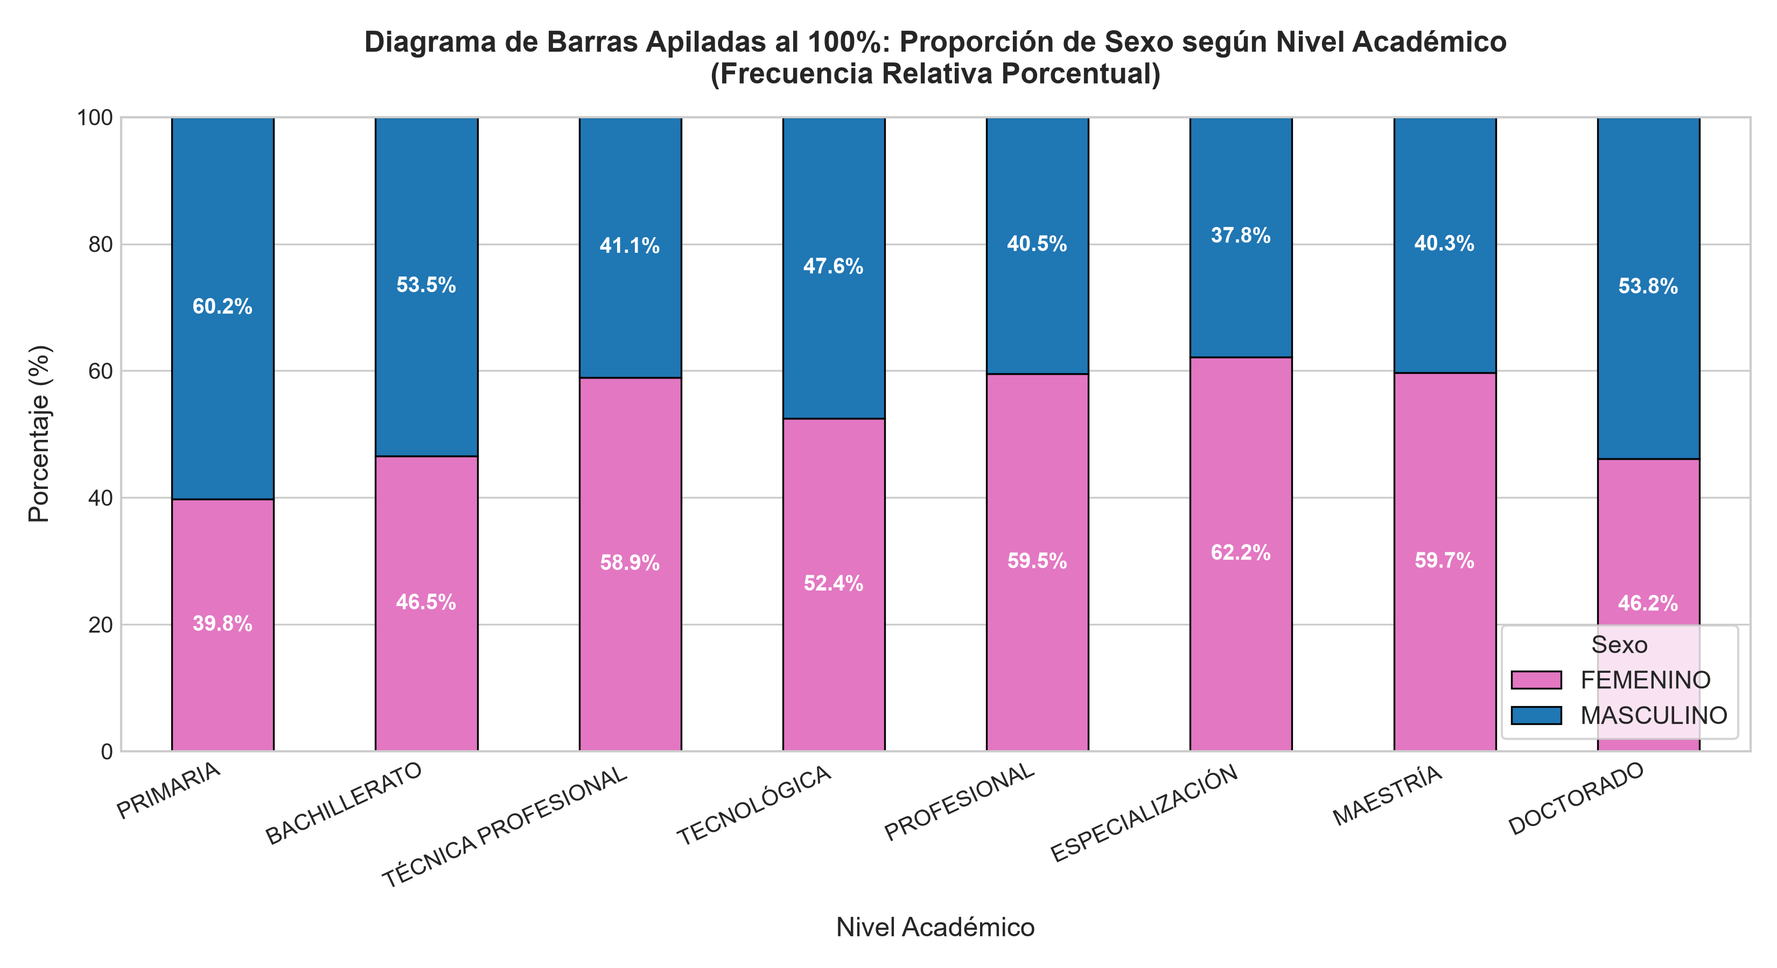
Figura 5. Barras apiladas al 100%: proporción de Sexo por Nivel Académico.

Interpretación
Las mujeres dominan la educación superior: 62% en Especialización, 60% en Maestría y Profesional. Los hombres predominan en niveles básicos: 60% en Primaria y 53% en Bachillerato. La prueba Chi-cuadrado confirma que esta asociación es significativa (p < 0.0001). La migración femenina colombiana presenta un perfil académico más alto que la masculina en esta cohorte de 25-40 años.

4. Pronósticos de Series de Tiempo
La serie temporal tiene 155 periodos mensuales (superando los 30 mínimos requeridos). Se implementaron tres modelos y se validaron con los últimos 12 meses como prueba:
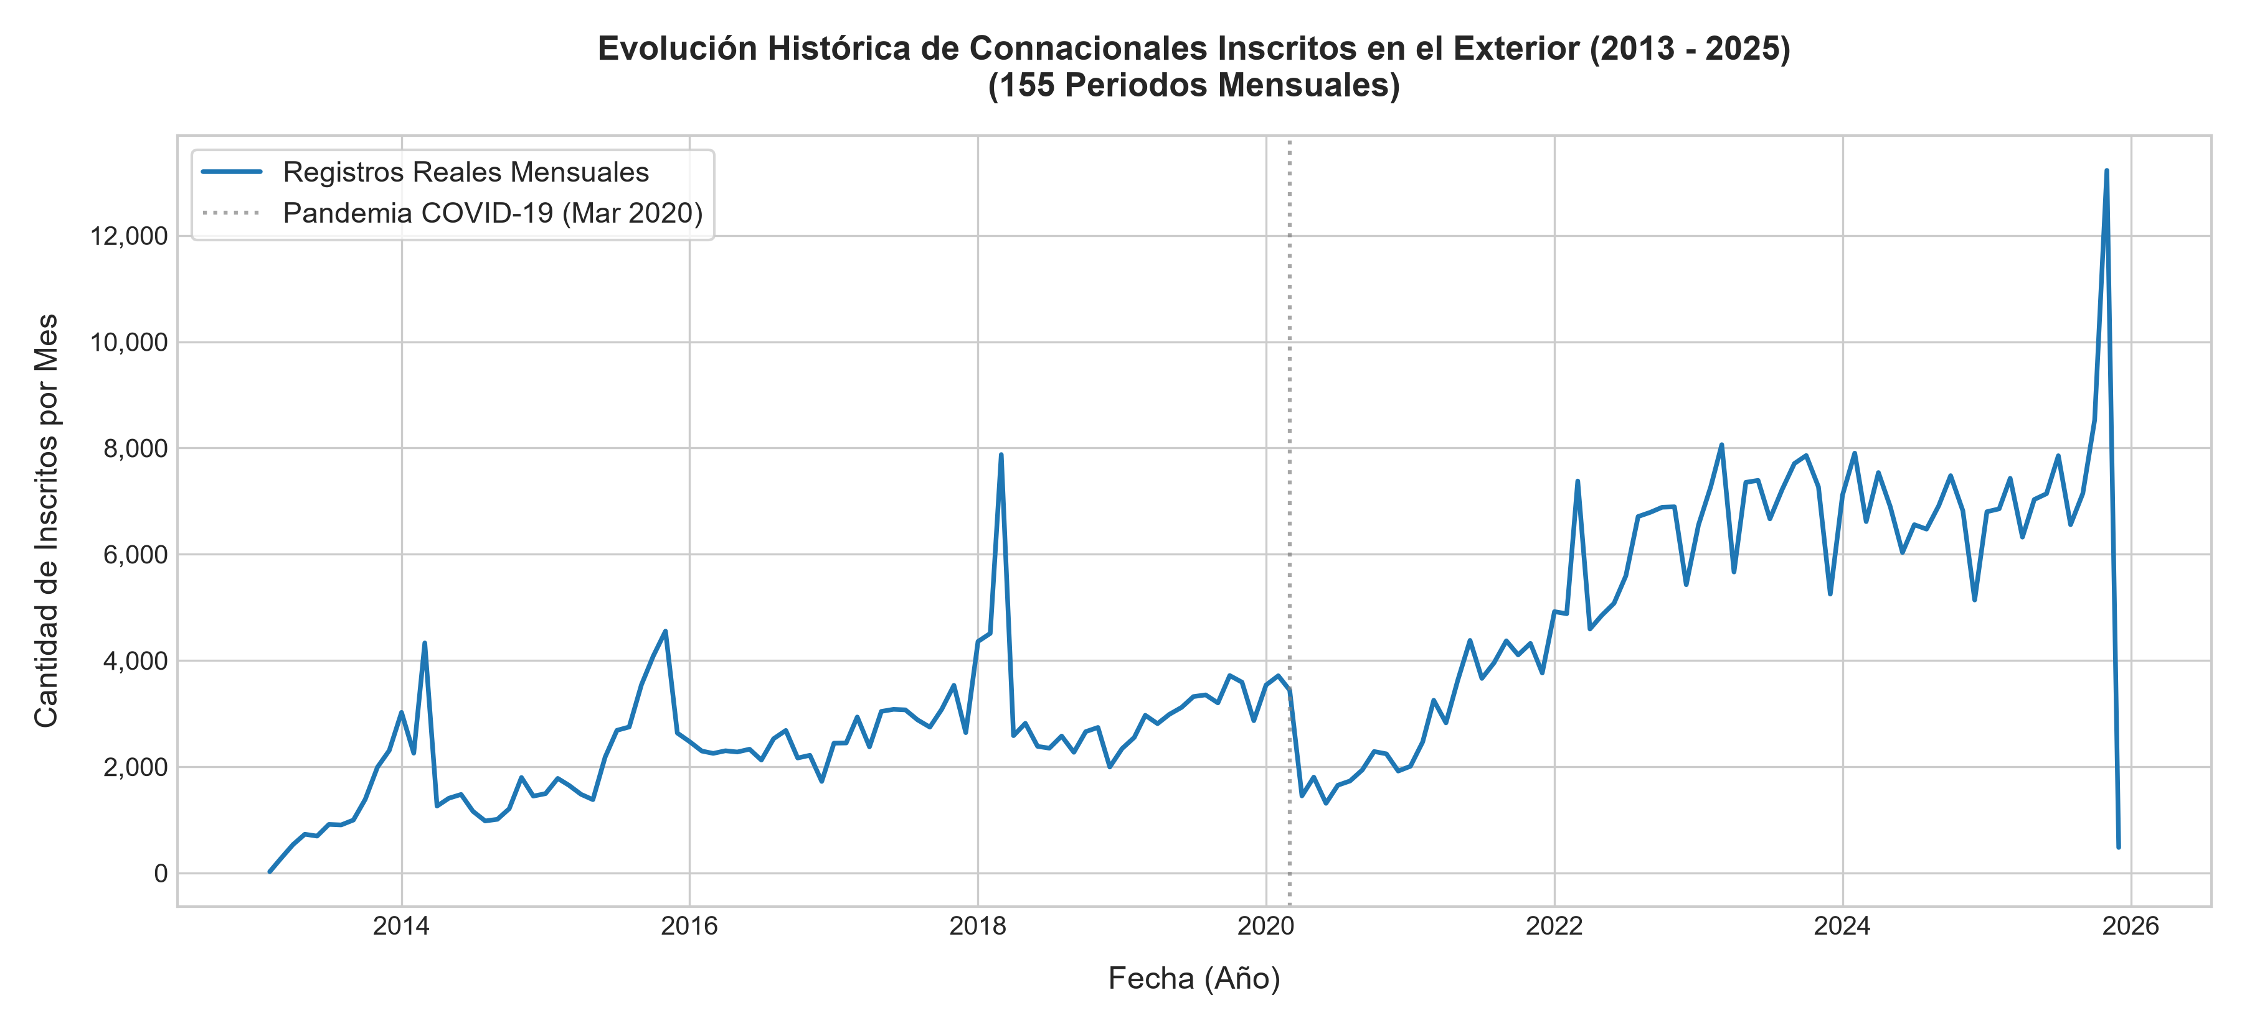
Figura 6. Serie histórica de inscripciones mensuales (2013 – 2025).

Comparación de Modelos
Modelo | RMSE | MAE | MAPE
Suavización Exp. Simple | 2,872 | 2,002 | 113.6%
Método de Holt | 2,764 | 1,747 | 119.9%
Holt-Winters (Ganador) | 2,545 | 1,564 | 108.7%

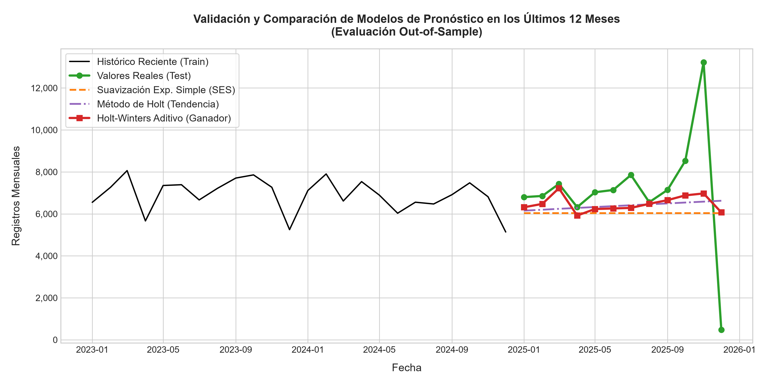
Figura 7. Comparación de modelos vs valores reales en el periodo de prueba.
El modelo Holt-Winters obtiene los menores errores al capturar la tendencia y la estacionalidad anual que los otros modelos ignoran.

Pronóstico 2026
Mes | Pronóstico | Lím. Inf. 95% | Lím. Sup. 95%
Ene 2026 | 7,191 | 5,023 | 9,358
Feb 2026 | 7,399 | 5,232 | 9,566
Mar 2026 | 7,927 | 5,760 | 10,095
Abr 2026 | 6,711 | 4,544 | 8,878
May 2026 | 7,073 | 4,906 | 9,240
Jun 2026 | 7,002 | 4,834 | 9,169
Jul 2026 | 7,129 | 4,962 | 9,296
Ago 2026 | 7,077 | 4,910 | 9,244
Sep 2026 | 7,388 | 5,221 | 9,555
Oct 2026 | 7,783 | 5,616 | 9,950
Nov 2026 | 8,427 | 6,260 | 10,595
Dic 2026 | 6,480 | 4,313 | 8,647

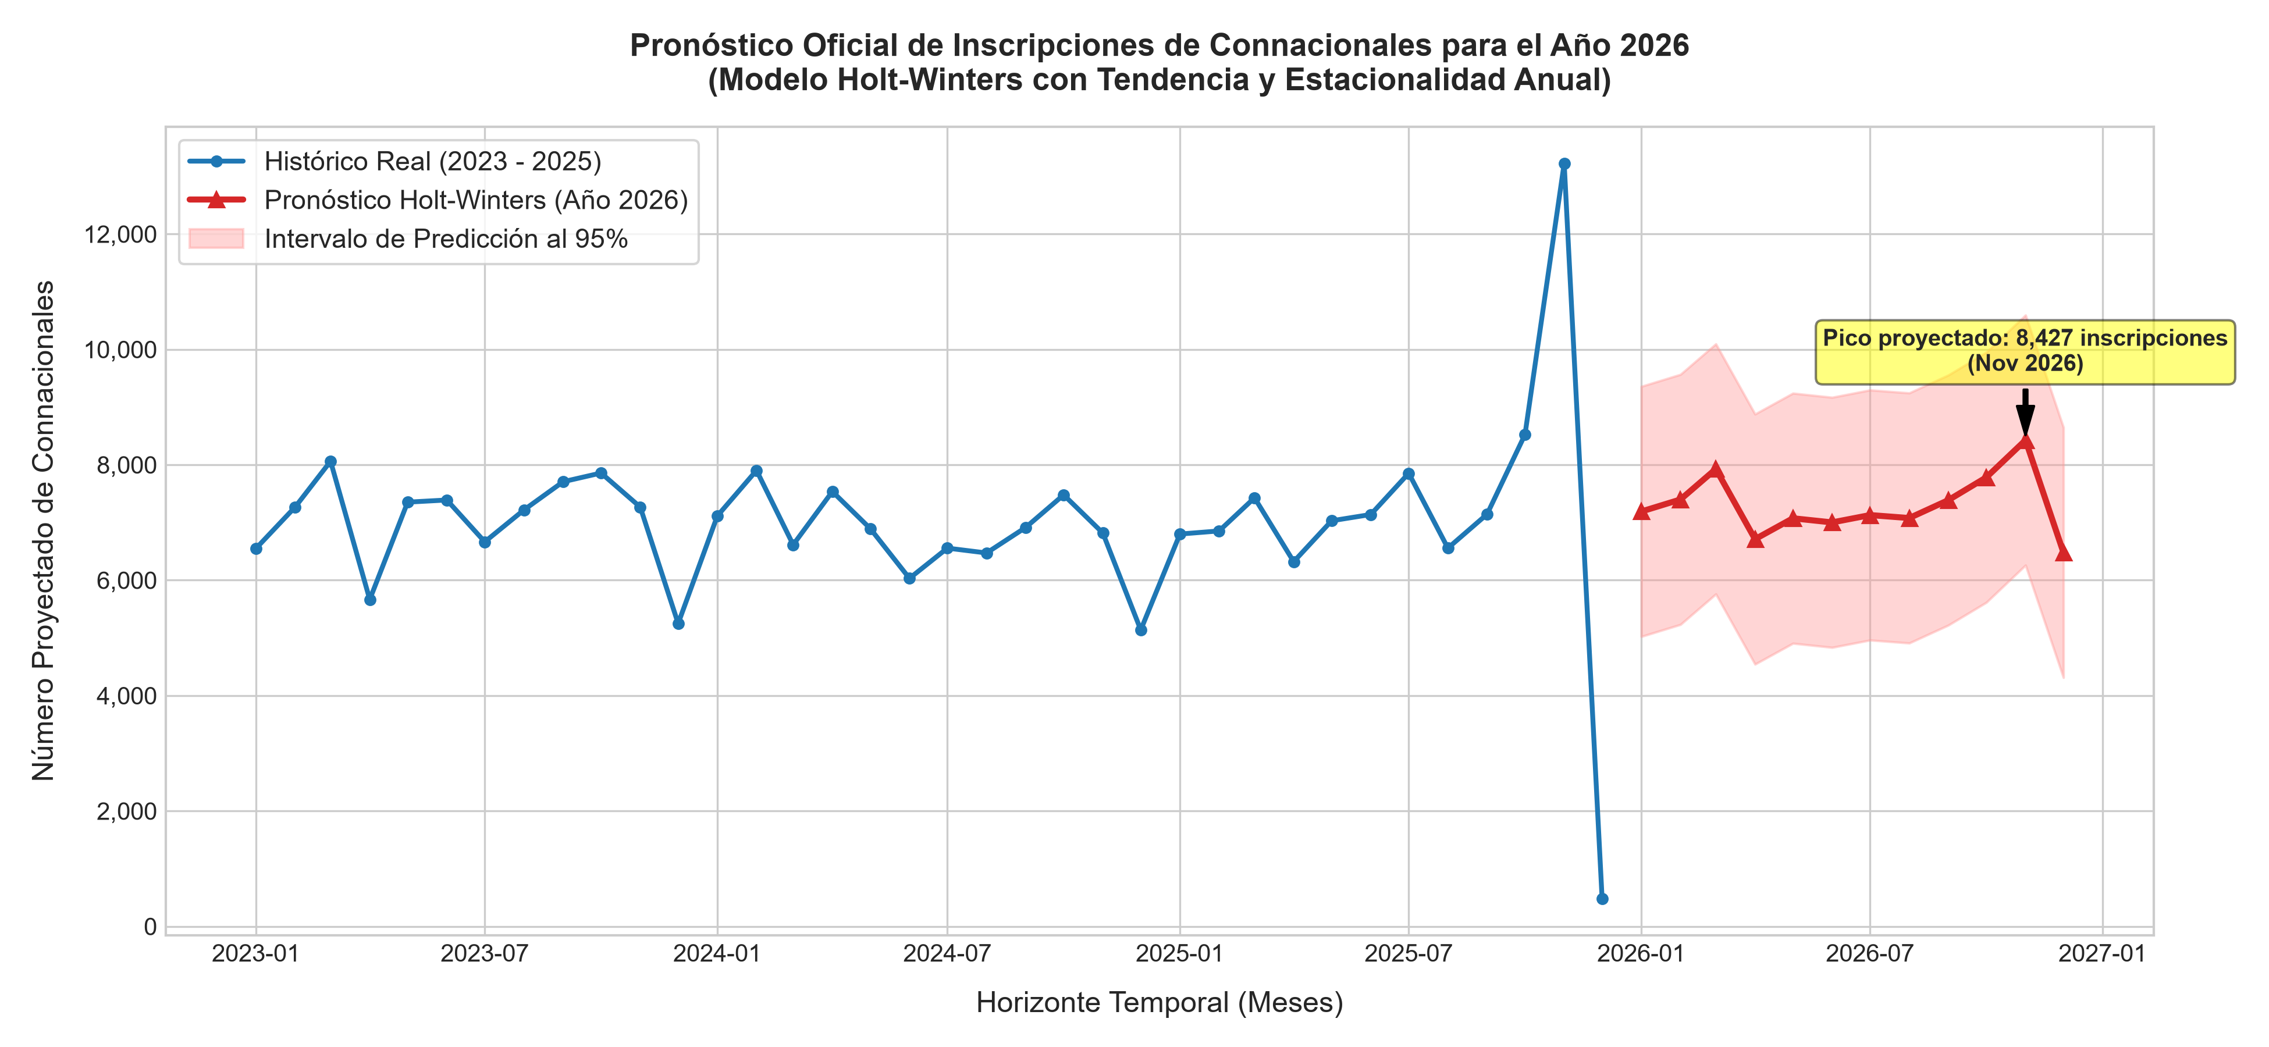
Figura 8. Pronóstico Holt-Winters 2026 con intervalo de confianza al 95%.

Interpretación
Se proyecta que noviembre 2026 será el mes de mayor demanda (8,427 inscripciones) y diciembre el menor (6,480). El total estimado para 2026 es de ~88,000 inscripciones. La banda sombreada representa el intervalo al 95% de confianza.

5. Conclusiones
• Correlación: No existe relación lineal entre edad y cantidad de personas (r = -0.033). Son variables independientes.
• Boxplots: A mayor nivel educativo, mayor edad promedio (ANOVA F = 1,282, p < 0.0001). Los de Doctorado promedian 3 años más que los de Bachillerato.
• Tabla cruzada: Las mujeres emigrantes dominan la educación superior (62% en Especialización), los hombres predominan en niveles básicos (χ² = 6,531, p < 0.0001).
• Pronóstico: Holt-Winters fue el modelo más preciso (RMSE = 2,545). Se proyectan ~88,000 inscripciones en 2026 con picos en noviembre y marzo.

